[Часть 3] БЕСПЛАТНОЕ! Обновление Торговой Системы Снайпер 3.0 / 3.2+ Продвинутое Дополнение+ Новые Инструменты+ Видео Реальной Торговли!

Здравствуйте. Я приветствую вас в 3-й части из 4-х

БЕСПЛАТНОГО!!! Обновления Торговой Системы Снайпер 3.0 / 3.2+ Продвинутое Дополнение+ Новые Инструменты

В этой части мы совместим в реальной торговле все что мы узнали в предыдущих частях

Если вы пропустили предыдущие части вот дублирую ссылку:

ЧАСТЬ 1. https://vk.com/forex_group_trade?w=wall-59133627_16463

Часть 2. https://vk.com/forex_group_trade?w=wall-59133627_16489

К этому всему я расписал прям по шагам: что вам нужно конкретно делать один пункт за другим, который может сделать каждый ценитель системы Снайпер

Именно так я сам торговал в таком режиме, достаточно консервативном и с 5000 долларов примерно за пол года увеличил депозит до 135 000 долларов,
что составляет: +2700% за полгода с июня 1го числа по 4 декабря!

Я специально торговал БЕЗ всех своих навыков и без всего что знаю используя только то, что дал вам ранее в первых двух частях и то что дам сегодня!

Просто как обычный трейдер, чтобы показать, что любой может сделать то же самое повторяя те шаги, которые я даю в этой части материалов и давал ранее

Вот ссылка на видео :

https://youtu.be/C3S1XE3CU7s
Детальный план торговли, который принес мне 135 000$ прибыли и который может повторить каждый:

Шаг 1 Открываем все пары

Тратим по 1 секунде на пару, смотрим: где не четкие блоки закрываем, если четкие - оставляем пару для торговли сегодня

Это полностью убирает кучу времени на анализ рыночной ситуации которым вы пользовались раньше и время на совершение сделки, вы запутывались и так далее, теперь этого не будет

Например:

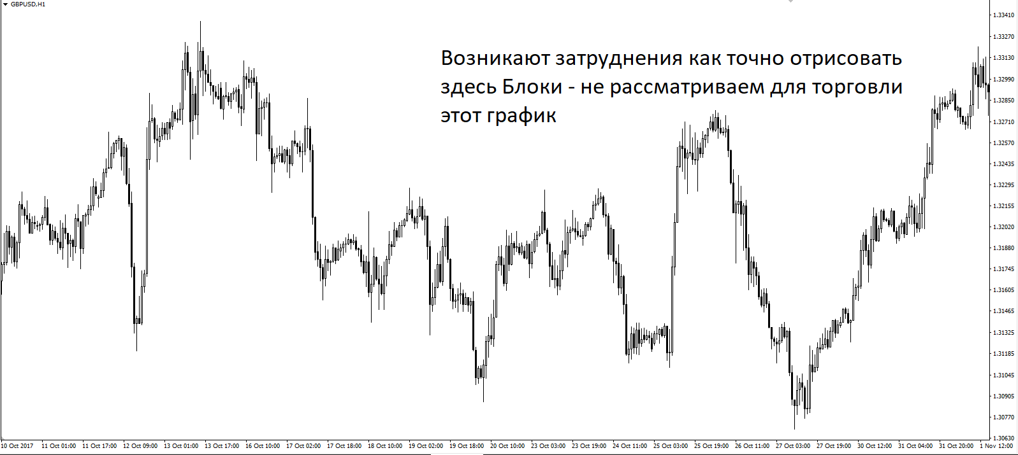

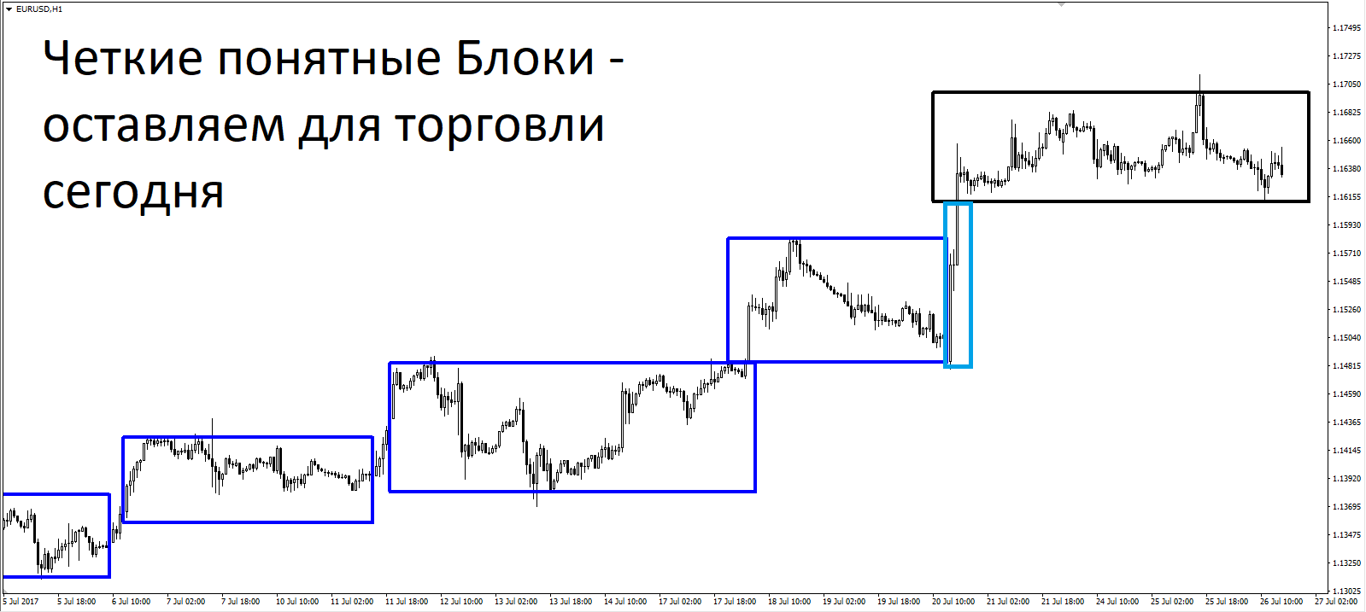

Шаг 2 Определяем Тренд: в течении 1 секунды

На каждой паре из оставшихся, понимаем какой тренд (куда выстроены блоки) и если правильно поняли тренд, а мы не можем не правильно понять тренд по тому, как красиво выстроены блоки.

Это значит на 80 % мы будем в плюсе сегодня по этой паре! Раньше у нас не было такой уверенности
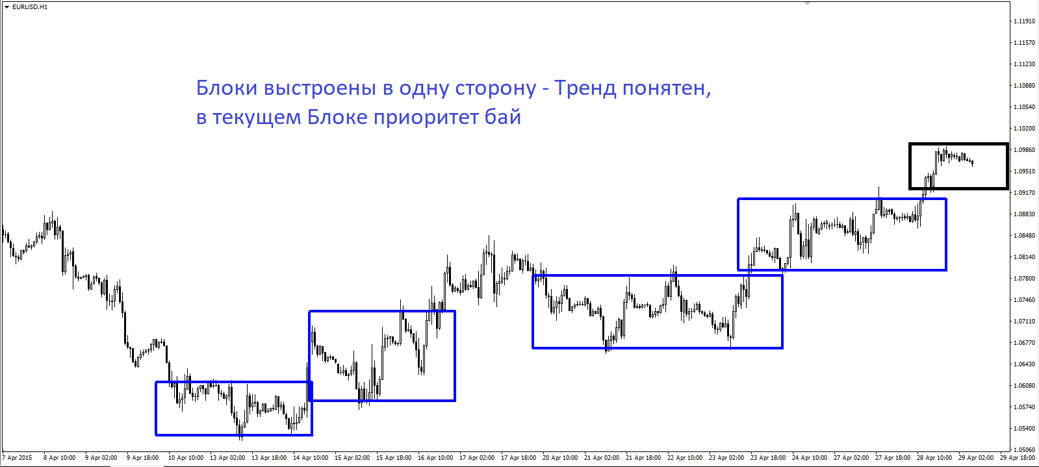

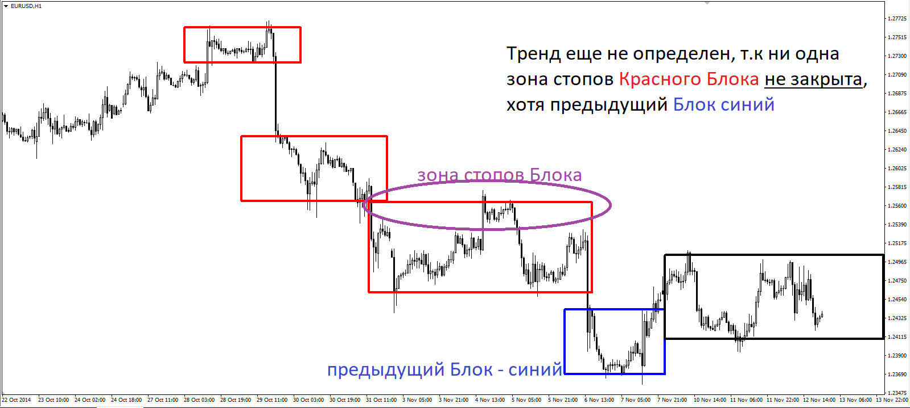

Шаг 3 Понимаем где внутри блока цена по средине или у края
Если по середине мы зайдем потом – программа терминала оповестит меня, когда я могу зайти в рынок и цена подойдет к краю блока, если цена у края - прямо сейчас будем торговать

Это дает нам четкое понимание как и куда пойдет цена с очень большой точностью
А уверенность в наших действиях убирает всю психологию как таковую

Шаг 4 Строим новые блоки на тех валютных парах
Там где цена вышла из вчерашнего Блока, смотрим видео 2 на стене группы - там объясняется как строится блок
Вот ссылка на видео: https://www.youtube.com/watch?v=Tm2MeoEX4II

Шаг 5 Смотрим есть ли Блоки Пустых Цен (мы уже знаем как они строятся и работают в материалах описано) вот ссылка на видео: https://www.youtube.com/watch?v=mXwxQs8C8aw&feature=youtu.be

Принимаем решение:

Держать позицию до упора
Доливаться
Разгоняться

ШАГ 6 Смотрим на нюансы торговли в блоках Расширение/ Сочетание с инструментами/ проверка блокам по инструментам Снайпер 3.0 (3.2)

Суть расширений Блоков: в начале Флэта (Блока) толпа не знает, что это новый Флэт и массово вливается - маркетмейкер сдерживает их в диапазоне и строит Флэт (Блок)
Примерно с середины длины Флэта толпа понимает уже, что это Флэт и перестает массово вливаться в рынок, для этого Маркетмейкер дает выходы цены из Флэта, чтобы толпа поверила что это движение рынка, и тогда толпа снова массово заходит в рынок, а Маркетмейкер возвращает их обратно во Флэт (Блок). Толпа получает первые в этом Блоке стопы.
Поэтому в начале Блока его расширение не происходит. Расширение дает подсказки где ордера толпы (толпа МАССОВО торгует на пробитии флэта или пробитии уровней - уровни и есть границы Флэта). Поэтому мы можем за счет расширений получать подтверждения куда собирается маркетмейкер "двинуть цену" после того как Блок "построится"

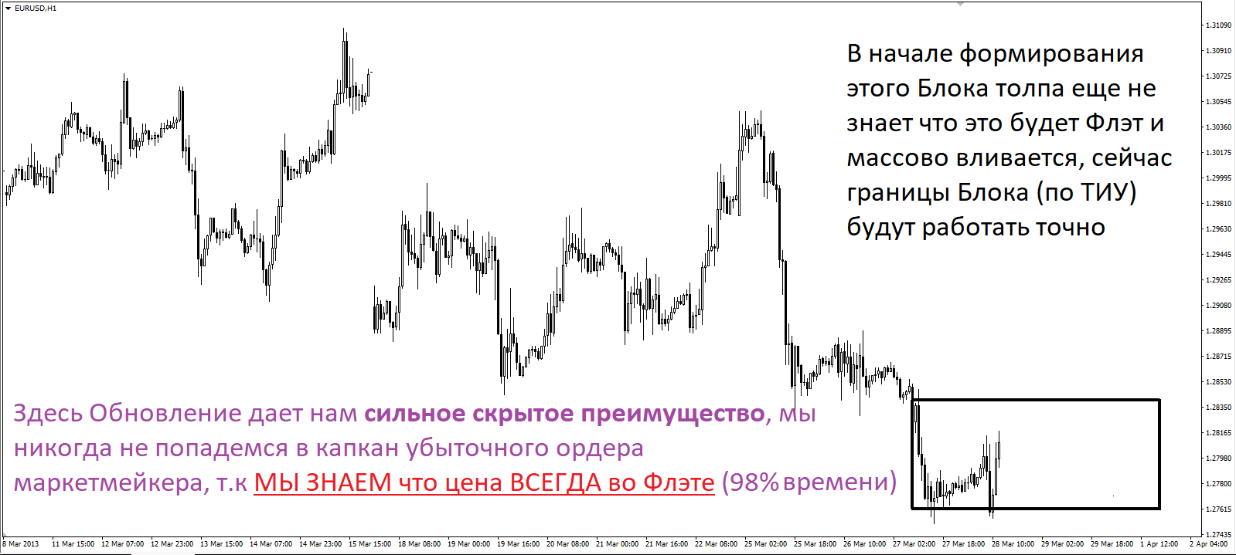

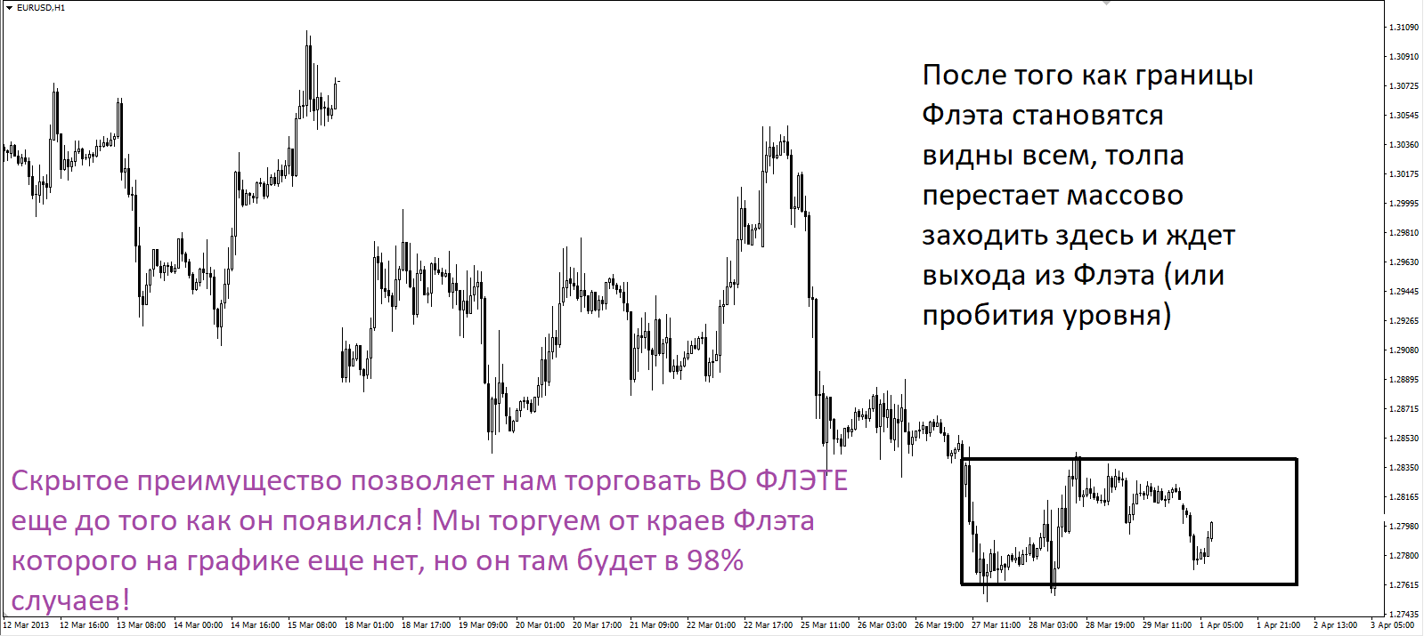

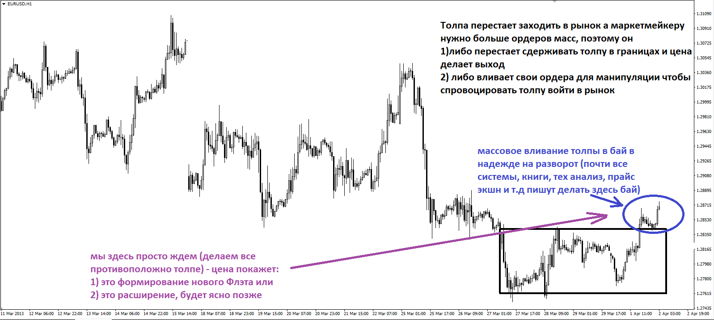

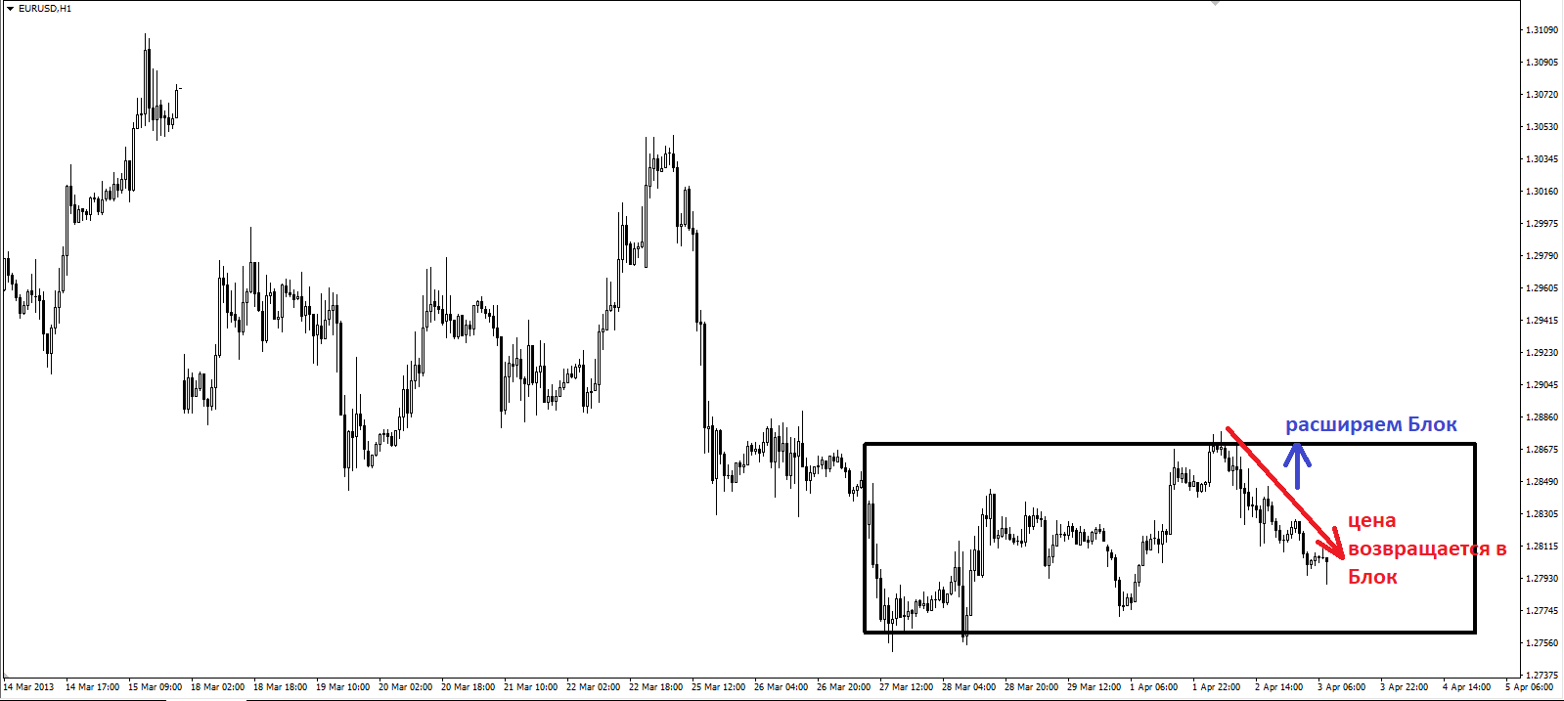

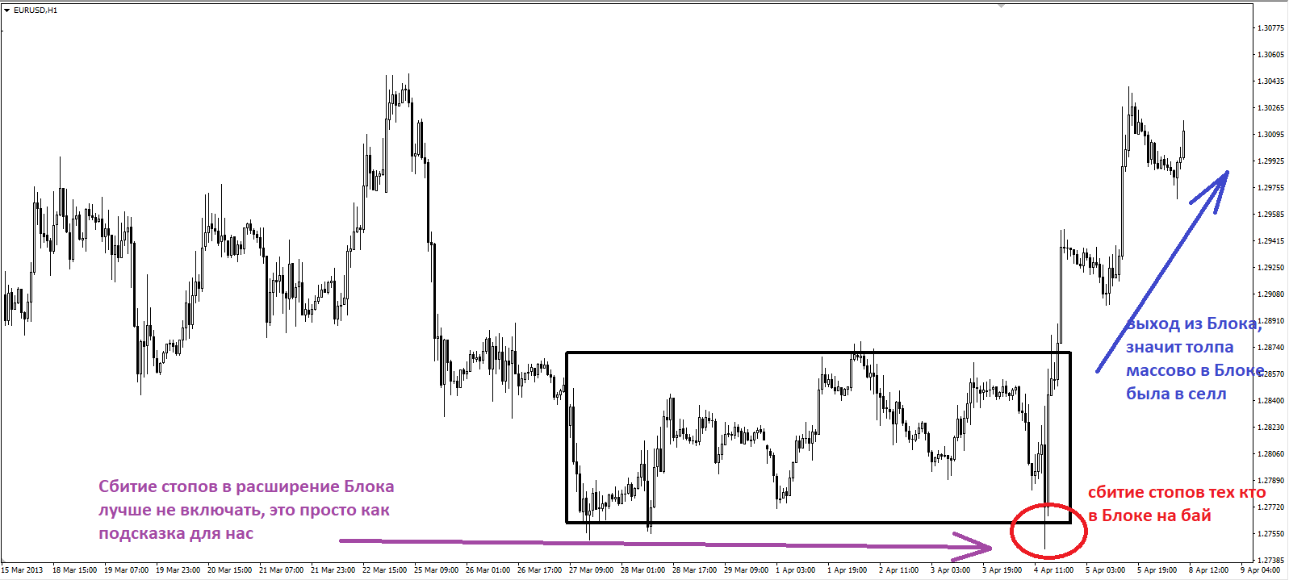

Шаг 7 Открываем все позиции с учетом направления ордеров маркетмейкера и манименеджментом системы (можем даже с Тейк Профитом так как раньше это не было, потому что знаем границы Блока)

Ставим стоп лосс, идеальный стоп - за границу блока (все четко понятно)

Есть возможность для Безрискового Разгона Депозита, который будет очень точным в 2 раза прибыльнее

Используем правило «Корректировки Позиций» чтобы даже если неправильно зашел все равно быть в плюсе, даже если цена идет против тебя

Шаг 8 Закрываем профит

Не обязательно ждать выхода из блока чтобы закрыть Профит

Цена может быть целую неделю в блоке что создает уверенность что целую неделю мы будем буквально знать куда пойдет цена и спокойно торговать и закрывать профит

Варианты закрытия:

1 Внутри блока (середина блока норма прибыли можно закрывать)
2 Середина блока плюс сигнал на обратный вход по точкам входа системы Снайпер 3.0 (3.2)
3) Противоположный край блока
4) Безрисковый Разгон депозита от противоположного края

Вот еще раз дублирую ссылку на видео для закрепления всего этого:

https://youtu.be/C3S1XE3CU7s

Я рад стараться для вашей пользы и для того, чтобы вы получали результаты, как я ранее говорил это мое призвание приносить максимум пользы, которая мне возвращается. И я хотел бы посвятить вас в мои подсчеты тех результатов, которые получили люди благодаря системе Снайпер с ее первого выпуска и по нынешнее время НЕ считая меня.

По моим подсчетам и подсчетам учеников трилогия ТС снайпер

сохранила людям более 25 000 000$ которые были бы неизбежно слиты если бы не эта система!

С помощью системы Снайпере только те пользователи о которых я знаю за 5 лет заработали более 150 000 000$

Тысячи людей изменили свои жизни благодаря этой системе, спасли свои семьи и стали счастливее!

Лучшая система сети Снайпер 3.0 по мнению подписчиков крупного независимого форума TradeLikeaPro

И…

ЭТО ЕЩЕ НЕ ВСЕ!!!

В следующей Части я покажу вам еще 5 супер убойных инструментов которые в 10 раз эффективнее всего что вы видели до этого и другие супер крутые вещи для вашей торговли.

Один инструмент даже круче чем Разгон депозита! Вдумайтесь в его силу!
Но об этом в следующей части

Внедряйте в практику все чем я с вами поделился и отпишите в комментариях о своих результатах и НЕ забудьте про конкурс и бонус от меня стоимостью 300 долларов.

Следующая часть будет выложена в группе по этой ссылке: https://vk.com/forex_group_trade

ПС. Свободно делитесь этим материалом везде где хотите и можете, это моя просьба к вам. Чтобы все ценители получили максимум пользы и зарабатывали на этом
Хватит Рынку на нас зарабатывать, давайте мы будем зарабатывать на рынке!
ВНИМАНИЕ КОНКУРС НА 300$ Все кто поделится этим материалом минимум в 10 местах где обсуждают систему и есть люди которые заинтересованы в этом и вообще используют ТС снайпер любой версии получат лично от меня СЕКРЕТНЫЙ СУПЕР БОНУС стоимостью в 300 долларов Бесплатно который я никогда не публиковал и который никогда не был доступным даже в продаже!!! Этот бонус неизбежно улучшит вашу торговлю!
Для этого напишите мне в ЛС и скиньте скриншоты где видно что вы поделились в 10 и более местах и получите БОНУС
Вот моя ссылка: http://vk.com/im?sel=219468910
ВНИМАНИЕ!!! Если вы видите что уже кто-то поделился этим материалом в том месте где вы хотите скинуть, это не будет засчитано (только те кто первые разместили материал будут засчитаны)

